考点

1. 第三章 传输层协议
   1. 连接管理
      1. 四次分手中
         1. 可能会发送哪四个报文？
         2. 判断：TCP连接分手中，如果两边都发出了FIN请求并且对方也发出了对此的ACK，则连接正式断开？
   2. 拥塞控制
      1. 拥塞的话有哪几种弊端？哪些路由器的工作被浪费了？
      2. 在TCP传输中，已知 ssthresh =8, 并且当cwnd=12时sender收到了3个冗余ACK，画出在TCP Reno下cwnd关于transmission round（transmission round从1取到15，transmission round=1时cwnd=1并且开始slow start）的折线图
      3. 吞吐量计算（应该记住公式）
      4. TCP公平中公平的定义
2. 第四章 part1 网络层：数据平面
   1. 网络层服务的模型是 ____
   2. 手动完成最长匹配
   3. 根据所给公式计算路由器中Buffer的大小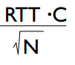
   4. 手动实现一个发包规则，如：round Robin、weighted fair queuing等，写出相应的结果
   5. 有可能同时拿出多种发包规则来比较，一个个计算
   6. 按顺序写出 MTU 和 MSS 属于的网络层次（application, transport, network, link, physical）
   7. 当MTU=1500 bytes，并且报文中不需要option时，一个4000 bytes的datagram会被分为几个fragmentation？每个fragmentation上的offset分别是多少？
3. 第四章 part2 网络层：数据平面2
   1. 子网
      1. 一个IP地址可以分成哪两部分？
      2. 数一数图中有几个子网？
      3. 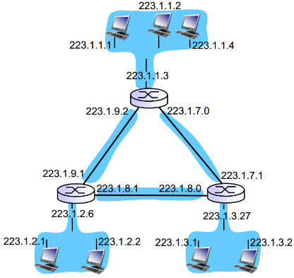
      4. 写出 CIDR的全称
   2. IP地址
      1. 要获取IP地址大体上有哪两种方法？
      2. 写出DHCP的全称
      3. 判断：DHCP是一种持续性的协议吗？
      4. DHCP是哪个层的协议？
      5. DHCP使用的是哪种传输层协议？举出另外至少两种使用了该协议的应用
      6. DHCP协议中，服务器和主机之间可以有哪四种报文？其中，哪几个是必须的？
      7. DHCP除了可以可以给主机提供IP地址，还能提供___ , ___ , ___ .
      8. DHCP过程中，主机一开始是没有地址的，那么它使用的广播地址是___ .
      9. Host的地址一般来自于ISP，ISP的地址则来自于 _____ .
   3. NAT
      1. 写出NAT的全称
      2. 写出NAT技术的优点与缺点（各两条）
   4. IPv6
      1. 判断：IPv6中地址是128位吗？
      2. 判断：IPv6 header中有checksum吗？
      3. 判断：IPv6报文header的长度是固定的吗？
      4. 判断：IPv6中有分片吗？
      5. Tunneling一般发生在什么时候？
4. 第五章 网络控制层
   1. 写出至少两条good path的标准
   2. SDN
      1. 写出SDN的全称
   3. 写出以点u为起点的通过 Dijkstra 算法建立路由表和转发表的整个过程

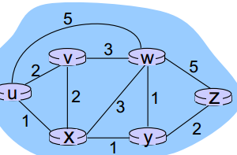

* 1. 传统网络控制层使用的是 ____ control，而SDN使用的是 ____ control.

1. 网络控制层II
   1. 使用自治系统的目的是使得网络____
   2. 判断：同一个自治系统内的路由协议常常是可以不一样的？
   3. OSPF
      1. 写出OSPF的全称
      2. OSPF使用的是什么算法？
      3. 判断：OSPF允许使用多条路线来传播去往一个地方的报文
      4. 判断：OSPF的报文是经由UDP传播的？
   4. Hierarchical AS
   5. 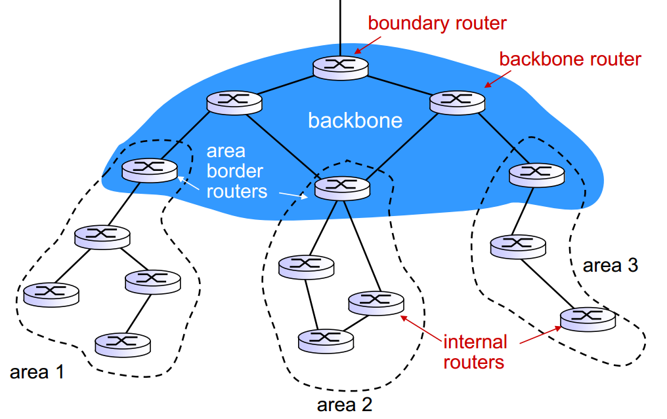
      1. 判断：图中每一个area都是一个AS？
   6. Inter-AS routing
      1. 写出BGP的全称
      2. BGP的作用可以分为哪两个？
      3. 根据BGP，写出下图中3a可能会发给1c的几条报文，这些报文告知AS1如何到达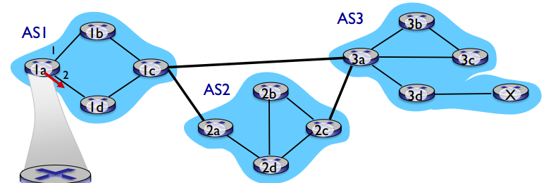
   7. SDN
      1. 写出SDN的全称
      2. 判断：SDN中，upbound API是用来给上层的各种app使用的？
      3. 判断：OpenFlow中，controller和switch之间使用UDP来交流？
      4. 判断：SDN中，控制平面是在服务器中实现的，而传统路由器中控制平面是在路由器上实现的
      5. 如下图，写出在一个使用Dijktra算法的SDN中，当一个switch的一个link fail后，整个系统会做哪6件事？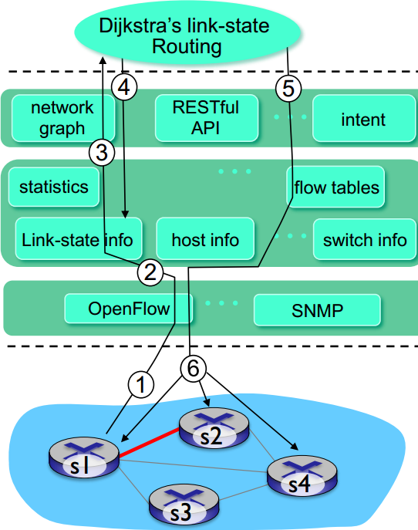
   8. ICMP
      1. 写出ICMP的全称
      2. 判断：ICMP使用的是TCP？
      3. 当遇到error时，ICMP回传的报文包含哪三个部分？
      4. 写出traceroute 指令的整个过程
   9. SNMP
      1. 写出SNMP的全称
      2. 写出MIP（management information base）获取数据的两种方式
2. Link layer and LANs I
   1. 写出half-duplex 和 full-duplex的区别。 在half-duplex中，上下行时只能时分或者频分；而在full-duplex中，上下行可以同时同频地进行
   2. 在cyclic redundancy check （CRC）中，当data D=101110，generator G=1001 时，计算出remainder R。
   3. 写出三种multiple access的方法以及与之相关的具体的实现（每种至少两个），并说明这三种方法各自的优劣是什么？
   4. 判断：CSMA/CA被用于IEEE802.11.
   5. ALOHA
      1. 通过对中的N求极限计算当p为何值时slotted ALOHA有最大效率，以及这个最大效率是什么？
   6. CSMA
      1. 写出CSMA/CA和CSMA/CD的全称
      2. 简单说明CSMA/CA和CSMA/CD的差别
   7. MAC address和ARP
      1. MAC
         1. 写出MAC的全称
         2. 判断：MAC 地址有32 bit？
      2. ARP
         1. 写出ARP的全称。
         2. ARP table上的一条record中，除了有IP address; MAC address，还有什么？
         3. 描述ARP中查询相同子网IP地址对应的MAC地址的过程和不同子网IP地址对应的MAC地址的过程
3. Link layer and LANs II
   1. Ethernet和switch
      1. 判断：以太网是不可靠的传输方式？
      2. 判断：以太网没有握手环节？
      3. 判断：以太网使用的是CSMA/CD？
      4. 判断：当前的主流以太网是总线（bus）型的，各个host都与这个bus相连？
      5. 判断：Switch如果收到一个des MAC地址与自己的MAC地址不同的报文，就会查询switch table，然后发给别的switch？
      6. 判断：switch中，上下行流量是通过分频实现的
      7. 以太网报文中，preamble的形式与作用是什么？
      8. 描述switch 获取转发表的方式
   2. Vlan
      1. 判断：与同一个switch相连的host之间的通信不需要通过路由来完成？
   3. 数据中心网络
      1. 写出至少两条数据中心网络建设时的难点
4. 无线网络
   1. 判断：RTS/CTS是用来试图解决隐藏终端问题的
   2. 举出至少两个有infrastructure的single hop无线网络种类和至少两个没有infrastructure的single hop无线网络种类
   3. 举出至少两个无线网络相比有线网络的新难点
   4. 简单描述IEEE802.11中的两种scanning方式
   5. 请说明当下图的receiver收到几个CDMA处理过的信号后怎么还原初始信号？

